**Download Xampp Server**

XAMPP: Helps web developer create a local web server for texting and deployment.

عبارة عن سيرفر محلي يمكن تحميله على الجهاز الشخصي لعميلة اختبار صفحات الويب المطورة ونشرها.

1. Download from website: <https://www.apachefriends.org/download.html>

اعلاه من خلال اختيار نوع نظام التشغيل المراد التحميل عليه

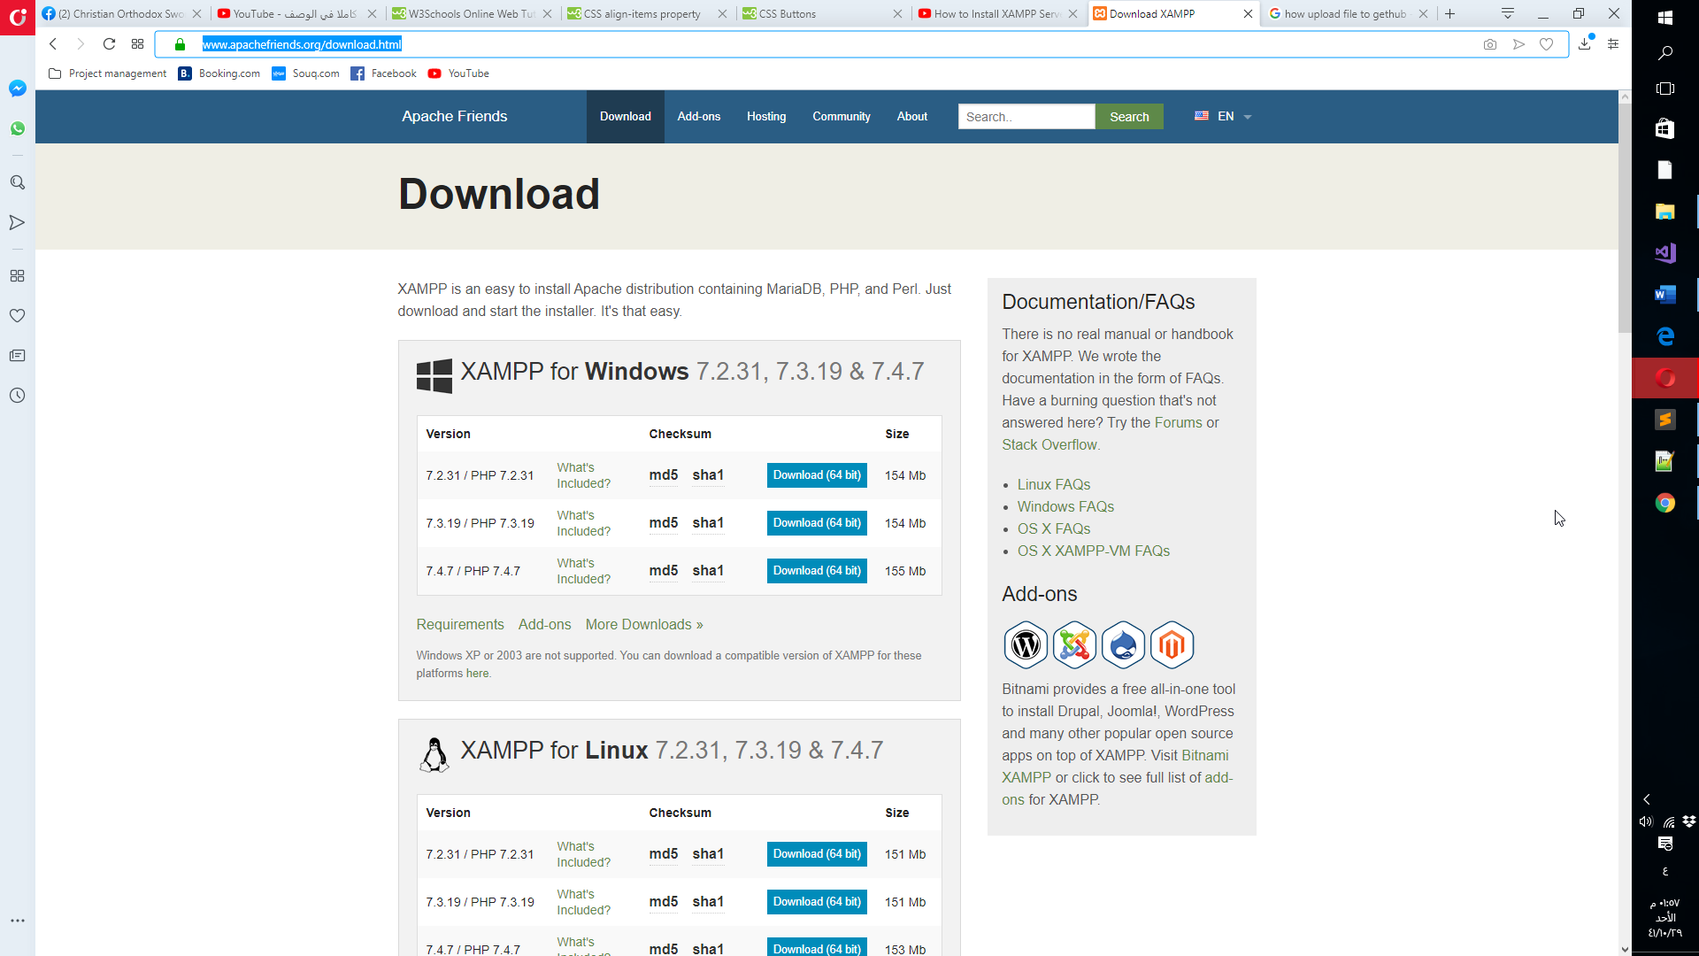

1. Click on downloaded executable file النقر على الملف المحمل و نتابع عملية التحميل

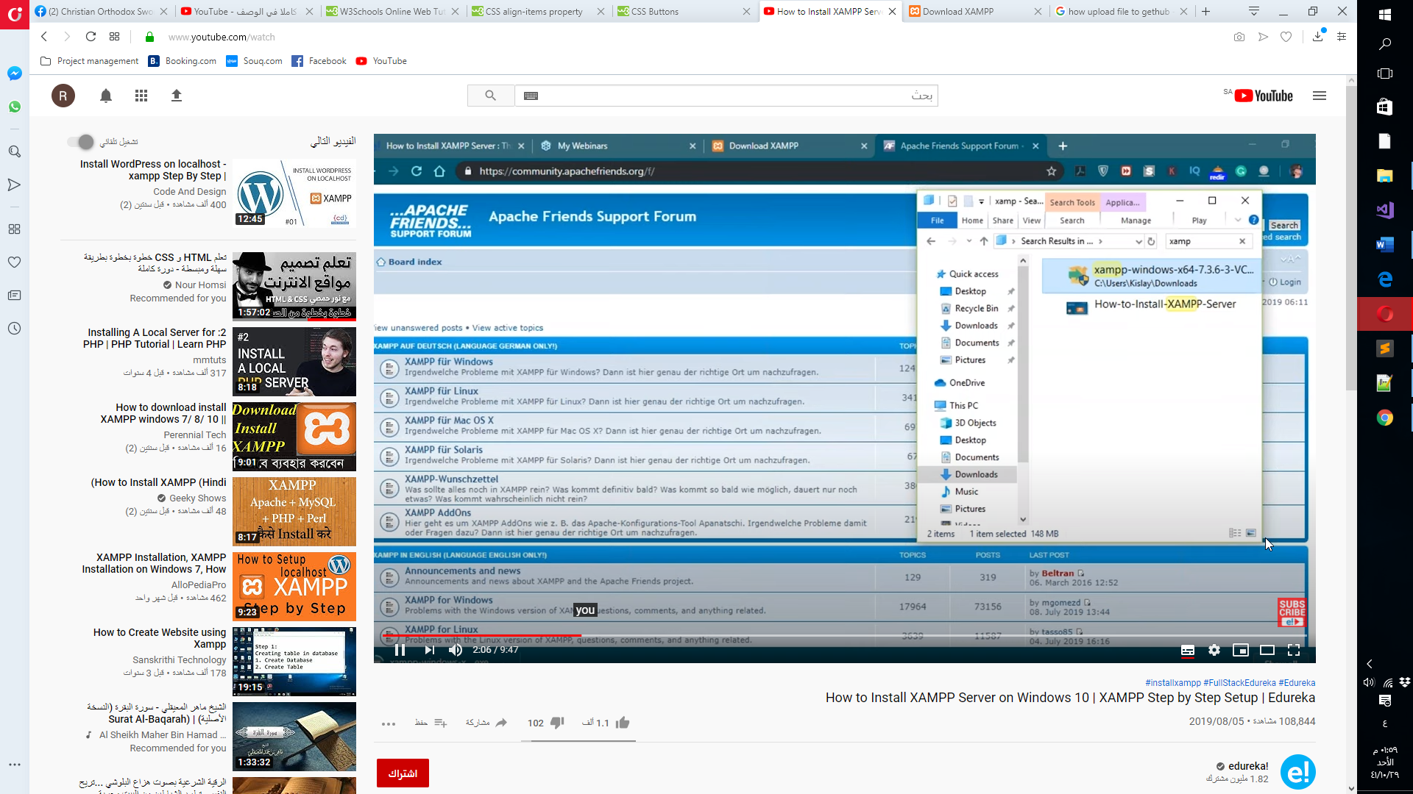

1. Click start button for both Apatche and MySQL النقر على زر بدأ لكل من Apatche and MySQL

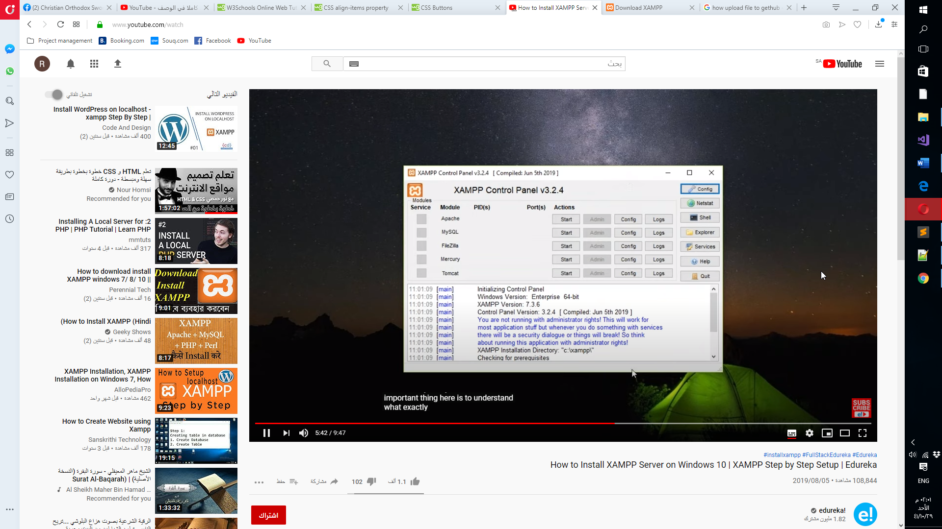

1. If the port for both Apatche and MySQL are busy you can change the port number through config button.

مستخدم من قبل تطبيقات أخرى فانه يمكن تغيره من خلى زر التهيئة Apatche or MySQLفي حالة ان

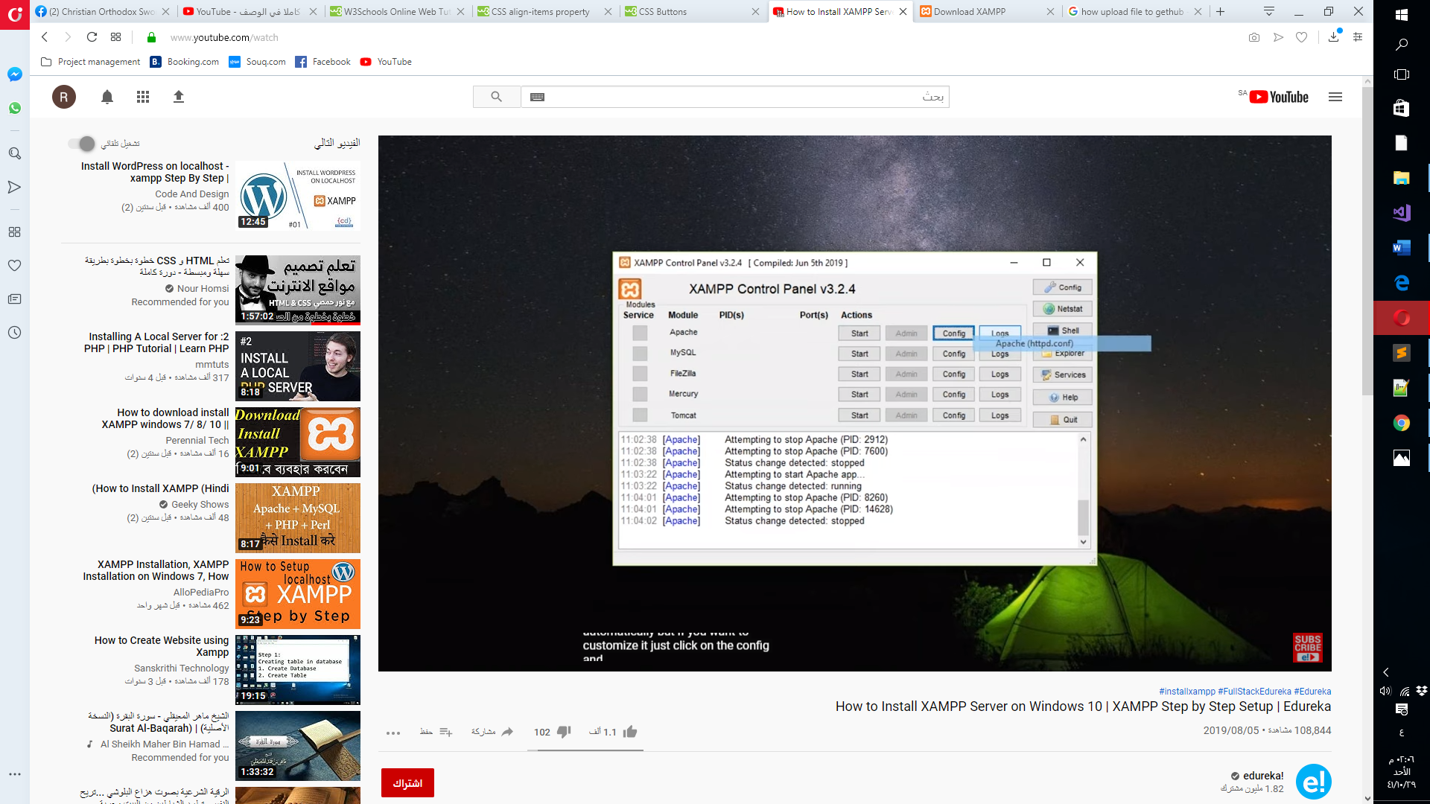

1. Change port number in two position and save the change then press start.

يتم تغير النفذ في موضعين ومن ثم حفظ التغير ومن ثم الضغط على بدأ.

